**Дата:** 20.10.2021 **Урок:** я досліджую світ **Клас:** 4 – А

**ТЕМА. ХТО ВОНИ – ТВОРЦІ УКРАЇНСЬКОЇ ДЕРЖАВИ.**

**Конспект уроку**

**І. ПІДГОТОВЧА РОБОТА .**

***1. Актуалізація опорних знань***

- Пригадайте.

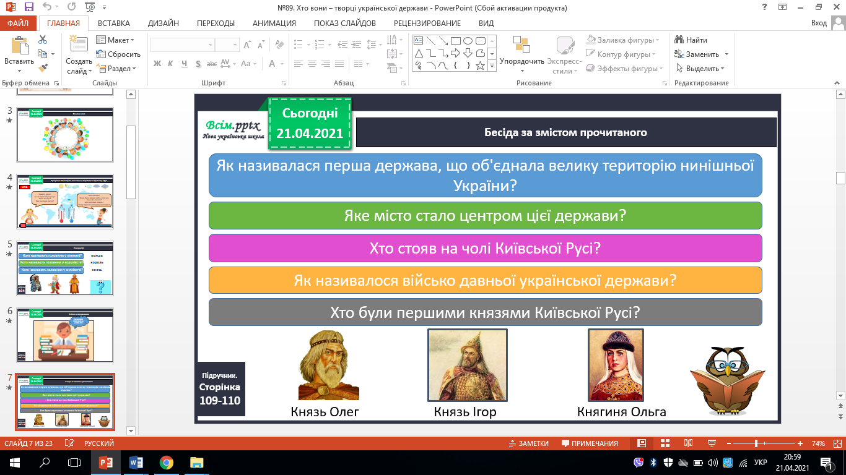

Перегляд відеоролика «*Історія, якою варто пишатись! Київська Русь*».

*https://www.youtube.com/watch?v=o3qS9qbGH3k*

**ІІ. ПОВІДОМЛЕННЯ ТЕМИ УРОКУ**

*-Сьогодні ми продовжимо дізнаватися про славетних творців української держави.*

**ІІІ. ВИВЧЕННЯ НОВОГО МАТЕРІАЛУ.**

1. **Робота за підручником ( ст. 62).**

- Кого називають патріотом?

- Що об’єднує героїв різних часів?

- Чи вважаєте ви себе патріотами? Доведіть.

1. **Словникова робота.**

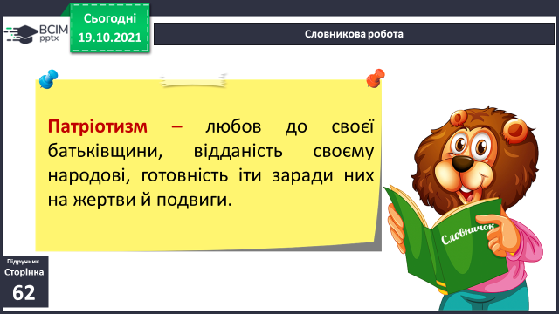

1. **Робота за підручником ст. 62.**

- Розгляньте хмару слів до поняття **«патріотизм».**

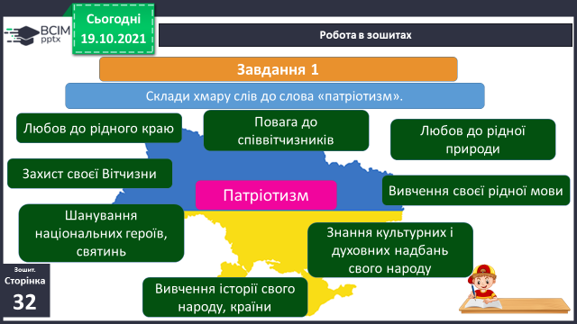

**4. Первинне застосування нових знань. Рубрика *«Перевіряємо себе»***

**Ст. 62.**

**5. Вправа «*Чи знаєте ви?»***

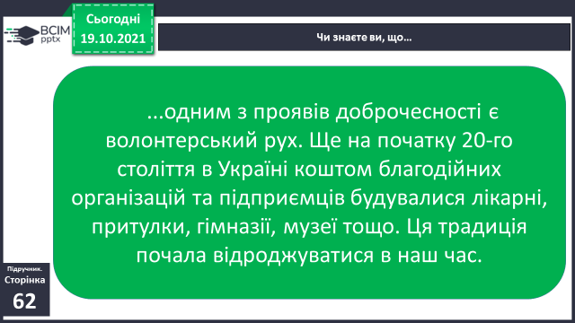

**ІV. ЗАКЛЮЧНА ЧАСТИНА**

- Прочитайте висновок до теми ***«Коротко про головне»*** у підручнику (с.62).

**V. ДОМАШНЄ ЗАВДАННЯ**

Ст. 60 – 62, опрацювати статтю.

Ст. 22 (зош.), 2 завдання